HIẾN MÁU ĐẦU XUÂN – NHÂN LÊN HẠNH PHÚC

Hưởng ứng “Lễ hội Xuân hồng năm 2026 – Hiến máu đầu xuân, nhân lên hạnh phúc” của Ban chỉ đạo vận động hiến máu tình nguyện xã Thanh Bình, Sáng ngày 27/3/2026, tại Nhà đa năng xã Liêm Hà (xã Liêm Hà, tỉnh Ninh Bình), tập thể cán bộ, giáo viên và nhân viên Trường Tiểu học Liêm Sơn đã tích cực tham gia với tinh thần tự nguyện, trách nhiệm và tràn đầy yêu thương.
Không chỉ dừng lại ở một hoạt động thiện nguyện, ngày hội hiến máu còn trở thành dịp để tập thể nhà trường thêm gắn kết, cùng nhau lan tỏa những giá trị nhân văn sâu sắc. Mỗi nụ cười, mỗi ánh mắt sẻ chia của các cô chính là minh chứng cho tinh thần trách nhiệm và trái tim giàu yêu thương của những người làm nghề giáo. Đó cũng chính là cách mà tập thể Trường Tiểu học Liêm Sơn chung tay vì cộng đồng, vì một xã hội nhân ái và tốt đẹp hơn.
Ngày hội khép lại nhưng tinh thần sẻ chia vẫn còn lan tỏa. Tin rằng trong thời gian tới, tập thể Trường Tiểu học Liêm Sơn sẽ tiếp tục phát huy truyền thống tốt đẹp này, tích cực tham gia nhiều hơn nữa các hoạt động vì cộng đồng, góp phần xây dựng môi trường giáo dục không chỉ giàu tri thức mà còn ấm áp tình người.
Thông qua chương trình, tập thể cán bộ, giáo viên, nhân viên Trường Tiểu học Liêm Sơn mong muốn lan tỏa thông điệp:
“Hiến máu hôm nay – Thắp sáng ngày mai!”
“Cho đi là còn mãi!”
- Xin trân trọng cảm ơn sự quan tâm, tổ chức của Ban Chỉ đạo và sự tham gia nhiệt tình của toàn thể cán bộ, giáo viên, nhân viên nhà trường!
- Dưới đây là một số hình ảnh trong buổi lễ:
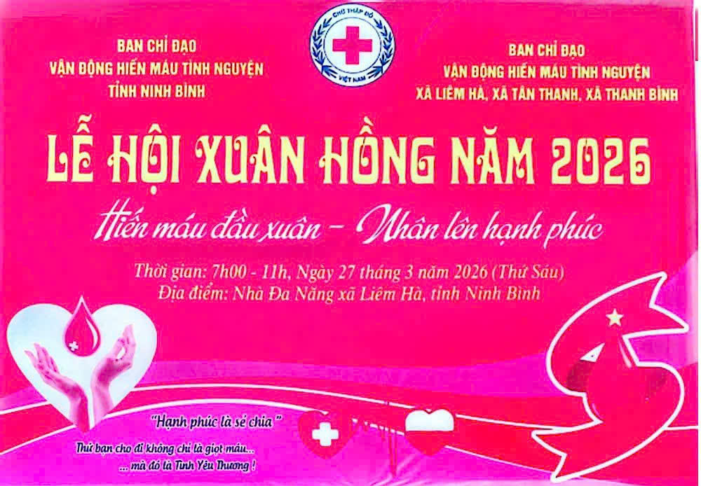
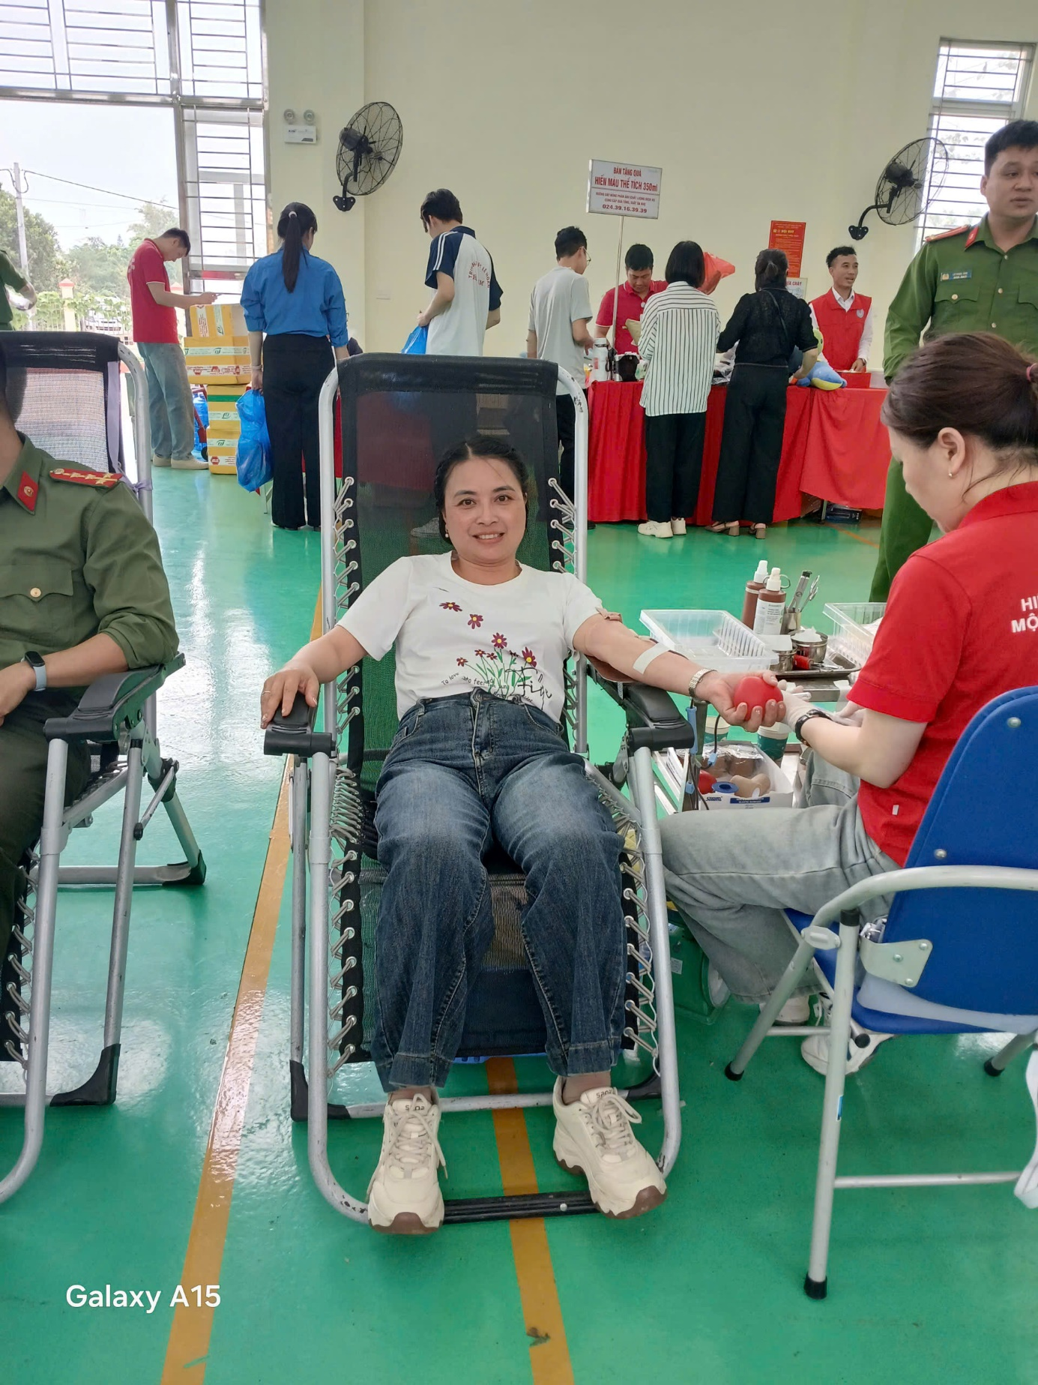

Cô giáo Lại Thị Thái tham gia hiến máu tình nguyện
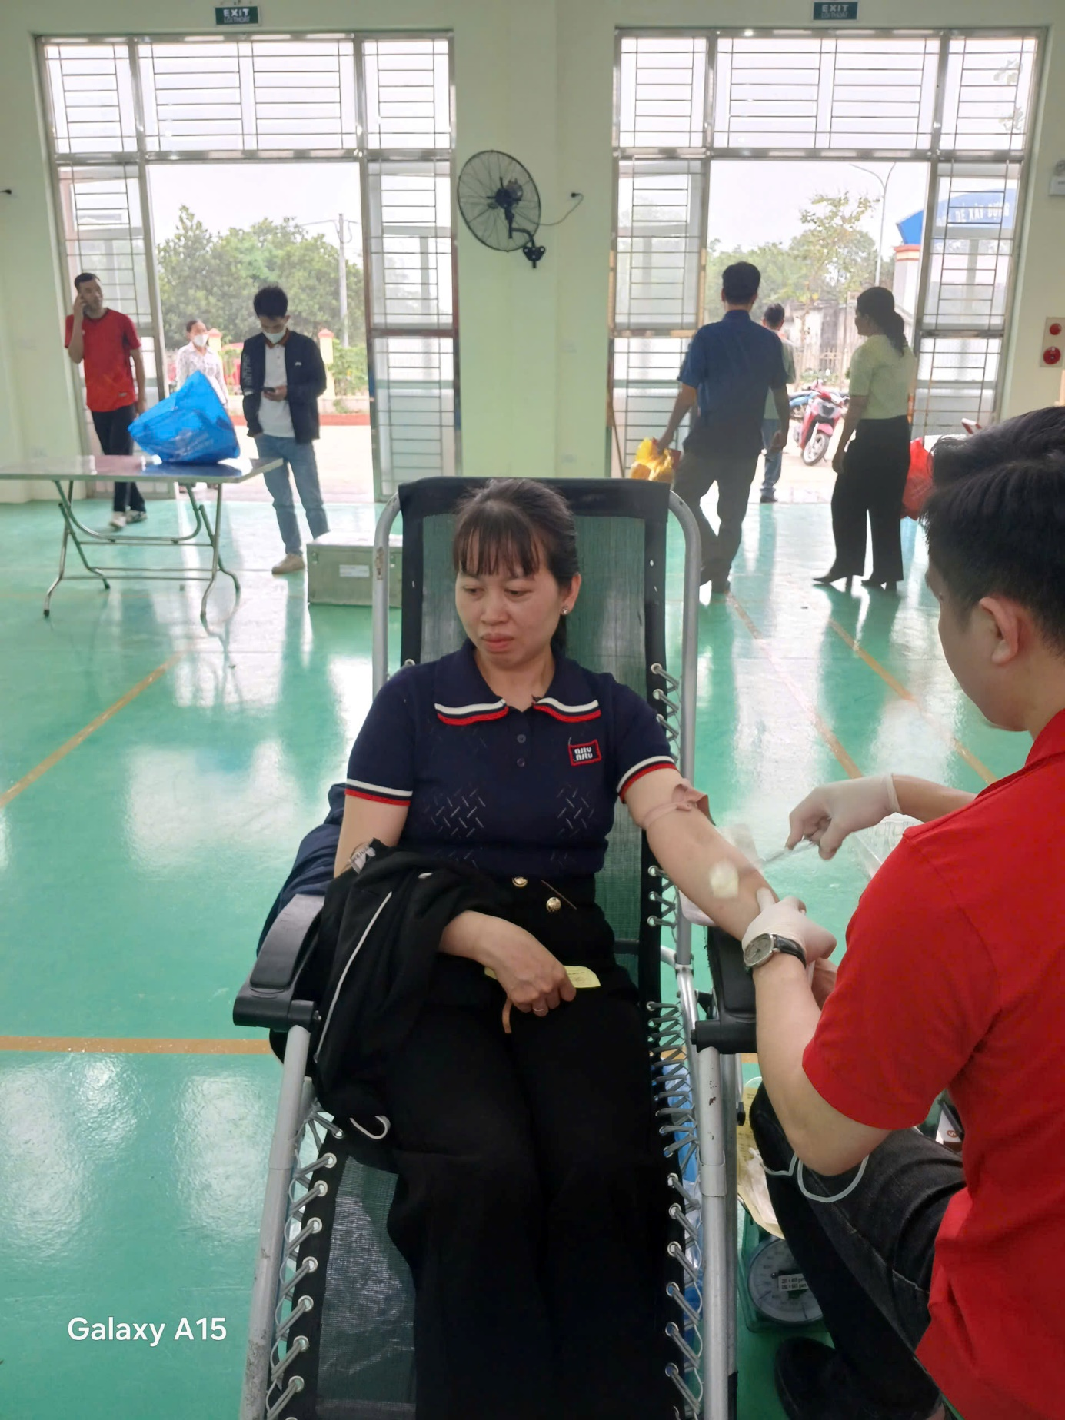

Cô giáo Nguyễn Thị Thu hiền tham gia hiến máu tình nguyện

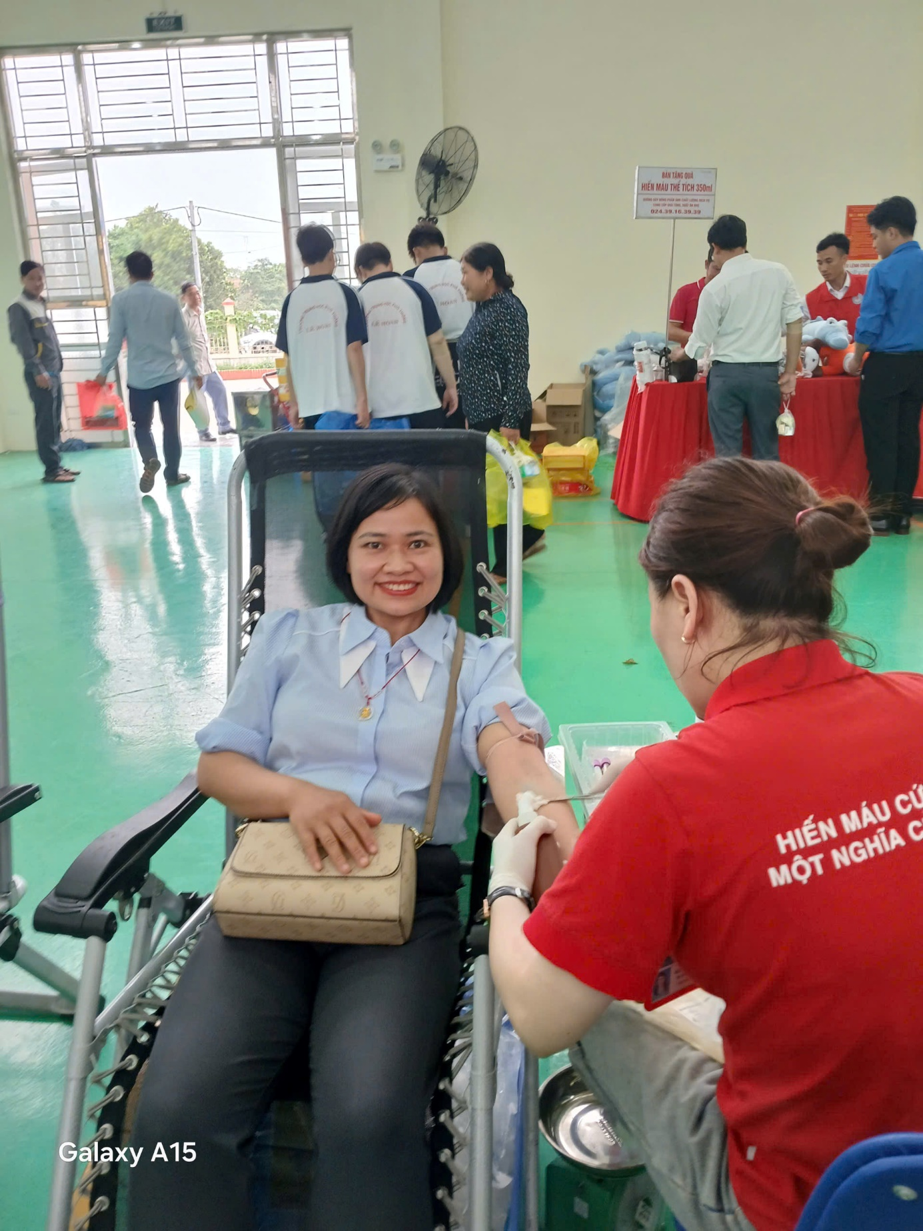

Cô giáo Lại Thị Thu Hường tham gia hiến máu tình nguyện

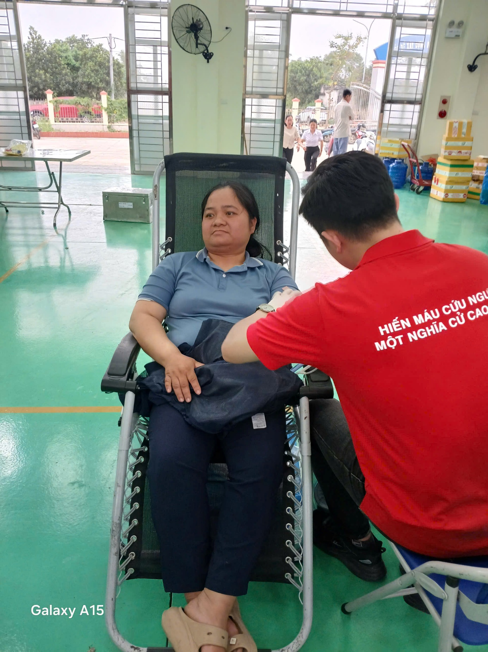

Cô giáo Lại Thị Huyền tham gia hiến máu tình nguyện

